大象牙膏
目標
跟隨一個分解反應的進度。

背景
「大象牙膏」是一個研習催化分解反應的實驗。在催化劑的存在下，將洗潔精加入過氧化氫溶液中，溶液混合物會產生濃厚的泡沫。

在這個實驗中，通過以定時量度某容器中泡沫的體積來跟隨分解反應。因此，學生可以粗略估計反應速度的改變。

課程連結
課題九 反應速率

儀器和設備 (每組)
- 刮勺 x1 |  | - 過濾漏斗 x 1
- 10 cm³ 量筒 x 1 |  | - 秒錶 x 1
- 50 cm³ 量筒 x 1 |  | - 稱量紙
- 500 cm³ 量筒 x 1 |  | - 電子天平（準確度0.01 g）
- 250 cm³ 燒杯 x 1

化學品 (每組)
- MnO₂(s) 0.5 g （催化劑）
- 4.5% H₂O₂ 溶液 30 cm³
- 洗潔精（肥皂溶液）約3 cm³
- 甘油 約1-2 cm³

實驗步驟
- 使用漏斗，把0.5 g催化劑加進500 cm³量筒中。
- 將30 cm³的4.5% H₂O₂ 溶液、3 cm³的洗潔精和1-2 cm³甘油加進250 cm³的燒杯中。
2. 旋動第(2)步所得混合物，然後盡快把混合物加進500 cm³量筒內。
3. 立刻啟動秒錶，並旋動該量筒數秒。
4. 在特定時間間隔（例如每30秒），觀察並記錄量筒內生成泡沫的體積（即量筒讀數）。
安全措施
就此實驗進行一個風險評估，並於以下位置列出重要的安全措施。

數據分析及問題
過氧化氫溶液加進催化劑後的時間（秒） | 10 | 40 | 70 | 100 | 130 | 160 | 190 | 220 | 250 | 280 | 310
生成泡沫的體積／量筒讀數（cm³）

- 繪畫生成泡沫的體積(cm³)對時間（秒）線圖。

- (a) 量筒中泡沫增高是與過氧化氫分解過程中生成的氣體有關。估算以下時段生成泡沫的體積：
(i) 10 至40 秒 (ii) 130 至160 秒
(iii) 280 至 310 秒

- 根據上述計算結果，可以得出甚麼結論？

討論問題
- 寫出過氧化氫分解的平衡方程式。並建議一個化學測試來辨別實驗中釋出的氣體的名稱。

- 評論以下有關實驗的陳述：
“透過量度實驗在不同時間段內生成泡沫的體積，可以精確地跟隨過氧化氫的分解反應。”

評估
根據以下資料，完成（a）和（b）中的繪圖展示預期的實驗結果：

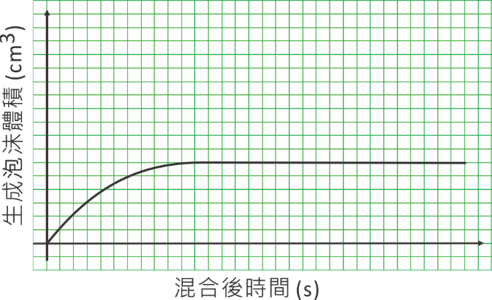
在室內條件下，催化分解
30 cm³ 的4.5% H₂O₂ 溶液

(a)  在室內條件下，催化分解  30 cm³ 的 9% H₂O₂ 溶液 | (b)  在室內條件下，催化分解  60 cm³ 的 4.5% H₂O₂ 溶液

